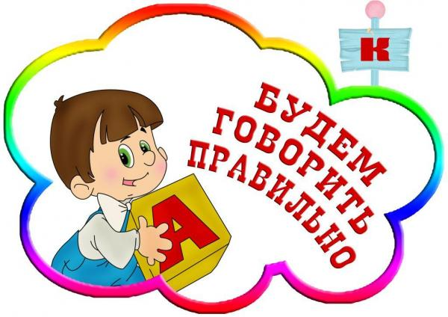

Речь не передается по наследству, ребенок, перенимает речь от окружающих, поэтому так важно, чтобы взрослые в разговоре с малышом следили за своим произношением, говорили с ним не торопясь. Четко произносили все звуки и слова спокойным тоном. Обязательно учитывать, что некоторые слова малыш слышит впервые, и как он их воспримет, так и будет произносить в дальнейшем.
Неряшливая, торопливая речь взрослых отрицательно скажется на речи ребенка, он будет невнимательно относиться к своим высказываниям, не заботиться о том, как его речь будет восприниматься другими. Если дома говорят громко, торопливо, раздраженным тоном, то и речь ребенка будет такой же. Нередко причиной такого неправильного произношения звуков является подражание ребенком дефектной речи взрослых, друзей.

